Fecha:
¿QUÉ MANIFESTACIONES TIENE UNA REACCIÓN QUÍMICA?
Sesión
6

Copia en tu cuaderno o imprime la actividad y en base al siguiente video https://www.youtube.com/watch?v=yUNl64QGzII contesta lo que se te pide.
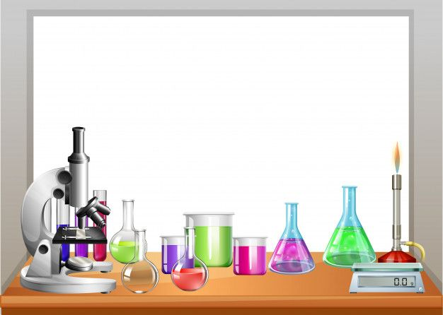
Actividad no. 1: Escribe la definición de cambio físico que plantea el video y escribe 10 ejemplos de cambios físicos.
Actividad no. 2.- Escribe la definición de cambio químico que plantea el video y escribe 10 ejemplos de cambios químicos.

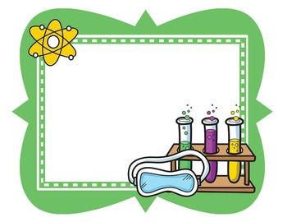

Actividad no. 3: Como puedes saber que ocurre un cambio químico

Ññ

Tomarle foto a la actividad contestada y mandarla al siguiente correo:
trabajos.de.terceros.quimica@gmail.com

